**ДНІпровський національний університет   
імені Олеся Гончара  
ФАКУЛЬТЕТ ПРИКЛАДНОЇ МАТЕМАТИКИ  
КАФЕДРА КОМП’ЮТЕРНИХ ТЕХНОЛОГІЙ**

**ЕКЗАМЕНЦІЙНА РОБОТА   
З ДИСЦИПЛІНИ «БАЗА ДАНИХ І ІНФОРМАЦІЙНІ СИСТЕМИ»**

Студентки 3 курсу групи ПА-20-1з

___Мовсісян Л.Р.____ (прізвище та ініціали)

м. Дніпро, 2023 р.1. Проектування БД (етапи, інструменти, стандарти)

Етапи

1.Визначення вимог до бази даних: вивчення потреб користувачів і визначення того, що повинно бути збережено в базі даних

2.Аналіз даних: вивчення даних, які повинні бути збережені в базі даних, і визначення способів їх організації.

3.Створення концептуальної моделі: створення відношень між елементами даних та їхньої організації в базі даних.

4.Створення логічної моделі: створення схеми бази даних з використанням концептуальної моделі і визначення типів даних для кожного елемента.

5.Розробка фізичної моделі: створення схеми бази даних з урахуванням вимог до продуктивності та можливостей обробки даних.

6.Розробка програмного забезпечення: написання програмного забезпечення для взаємодії з базою даних.

7.Тестування та налагодження: перевірка роботи бази даних і програмного забезпечення та виправлення помилок.

8.Експлуатація та підтримка: підтримка і оновлення бази даних та програмного забезпечення в процесі їхньої експлуатації.

Інструменти для проектування баз даних можуть бути різними, але найбільш поширеними є наступні:

1. Microsoft Access - це програмне забезпечення для створення баз даних та роботи з ними. Воно дозволяє створювати таблиці, запити, форми та звіти, а також забезпечує можливість імпортувати та експортувати дані.
2. MySQL Workbench - це інструмент для розробки, проектування та адміністрування баз даних MySQL. Воно дозволяє створювати та змінювати схеми баз даних, створювати таблиці та зв'язки між ними, а також виконувати запити та зберігати їх.
3. Oracle SQL Developer - це інтегроване середовище розробки для баз даних Oracle. Воно дозволяє створювати та змінювати таблиці та зв'язки між ними, виконувати запити та зберігати їх, а також адмініструвати базу даних.
4. ER/Studio - це інструмент для моделювання та проектування баз даних. Воно дозволяє створювати графічні моделі баз даних, включаючи таблиці, зв'язки та інші об'єкти, а також забезпечує можливість генерації коду SQL для створення баз даних.
5. Ці інструменти можуть бути корисними для розробки баз даних у різних сферах, включаючи бізнес, освіту та науку. Вони дозволяють створювати ефективні та зручні бази даних, які можуть забезпечити багато користі для різних організацій та компаній.

Стандарти проектування баз даних включають декілька ключових етапів, що допомагають забезпечити ефективність та якість бази даних.

1. Визначення вимог: визначення потреб користувачів та вимог до бізнес-процесів.
2. Розробка концептуальної моделі: створення концептуальної моделі, що описує структуру та взаємозв'язки даних, що будуть зберігатись в базі даних.
3. Розробка логічної моделі: визначення таблиць та стовпців, що будуть включені до бази даних.
4. Розробка фізичної моделі: визначення типів даних, використання індексів та розподіл даних на різні диски.
5. Розробка програмного забезпечення: проектування програмного забезпечення, що буде взаємодіяти з базою даних.
6. Тестування та налагодження: перевірка бази даних на належність та коректність роботи.
7. Підтримка та розвиток: підтримка роботи бази даних та її розвиток у майбутньому.

Щоб забезпечити ефективність та якість бази даних, можна використовувати стандартизовані методики та інструменти проектування баз даних, такі як ER-моделювання, UML-моделювання та використання CASE-інструментів.

2. Розробка СУБД (функціонал, інтерфейси, інструменти)

Функціонал розробки СУБД включає в себе низку інструментів і можливостей, що допомагають розробникам створювати, управляти та підтримувати бази даних. Основні функції включають в себе створення та редагування таблиць, запитів та форм, інструменти для імпорту та експорту даних, а також можливості для роботи з транзакціями та безпекою даних.

Для розробки СУБД використовуються різні методології та інструменти, такі як ER-моделювання, UML-моделювання, CASE-інструменти та інші. Ці інструменти дозволяють розробникам ефективно маніпулювати даними та забезпечувати їх безпеку, а також дозволяють зберігати та організовувати великі обсяги інформації.

Крім того, розробники СУБД можуть використовувати різні мови програмування, такі як SQL, Java, Python та інші, щоб створювати більш складні функції та додатки. Всі ці інструменти та функції допомагають розробникам створювати ефективні та надійні СУБД для підтримки бізнес-процесів та забезпечення безпеки даних.

Інтерфейс СУБД - це механізм, який дозволяє користувачам взаємодіяти з базою даних, використовуючи зручний та зрозумілий інтерфейс. Інтерфейс може бути графічним або командним рядком та надає користувачам можливість виконувати різноманітні запити до бази даних, такі як додавання, редагування, видалення та пошук даних.

Багато СУБД мають вбудовані інструменти та програми для розробки та керування базами даних, такі як SQL Developer, MySQL Workbench, Microsoft Access та інші. Вони надають користувачам можливість відображати структуру бази даних, створювати таблиці, прописувати запити на мові SQL та імпортувати/експортувати дані.

Стандартизація методів та інструментів для розробки баз даних дозволяє покращити їх якість та забезпечити їхню сумісність з іншими програмними продуктами. Наприклад, стандарти SQL та ER-моделювання дозволяють розробникам мовитися однією мовою та зрозуміти один одного, що полегшує співпрацю та розвиток проектів.

Інструменти розробки СУБД є невід'ємною частиною процесу створення баз даних. Вони допомагають розробникам створювати та оптимізовувати структуру баз даних, проектувати таблиці та відносини між ними, а також визначати індекси та обмеження цілісності даних.

Деякі з найпопулярніших інструментів для розробки СУБД включають в себе:

MySQL Workbench - інтегроване середовище розробки баз даних MySQL, яке дозволяє створювати, змінювати та оптимізовувати бази даних.

Microsoft SQL Server Management Studio - інструмент для розробки баз даних, який дозволяє створювати та змінювати об'єкти баз даних, виконувати запити та керувати конфігурацією сервера.

Oracle SQL Developer - інструмент для розробки баз даних Oracle, який дозволяє створювати та змінювати об'єкти баз даних, виконувати запити та керувати конфігурацією сервера.

PostgreSQL - відкрита СУБД, яка має вбудований інструмент для адміністрування та розробки баз даних.

Ці інструменти є корисними для розробників, аналітиків та адміністраторів баз даних у різних галузях, включаючи фінанси, логістику, медицину та багато інших.

3. Нормальні форми БД (приклади)

Кінцева мета нормалізації бази даних - мінімізувати дублювання інформації, уникнути помилок під час оновлення даних та підвищити продуктивність запитів. Існує кілька нормальних форм для баз даних, ось деякі з них:

1. Перша нормальна форма (1NF) - кожен стовпець у таблиці повинен містити лише атомарні значення, тобто значення, які не можна розділити на дрібніші частини. Наприклад, замість того, щоб мати один стовпець для імені та прізвища, кожне ім'я та прізвище слід розмістити в окремому стовпці.

Звичайна таблиця

таблиця зведена до 1НФ

1. Друга нормальна форма (2NF) - кожен стовпець у таблиці має залежати лише від первинного ключа. Якщо таблиці є стовпці, які від інших стовпців, їх слід винести на окрему таблицю.

Звичайна таблиця

таблиця зведена до 2НФ

1. Третя нормальна форма (3NF) - кожен стовпець у таблиці повинен залежати тільки від первинного ключа і від чого іншого. Якщо таблиці є стовпці, які від інших стовпців, які є первинним ключем, їх слід винести на окрему таблицю.

Таблиця подана у 2НФ

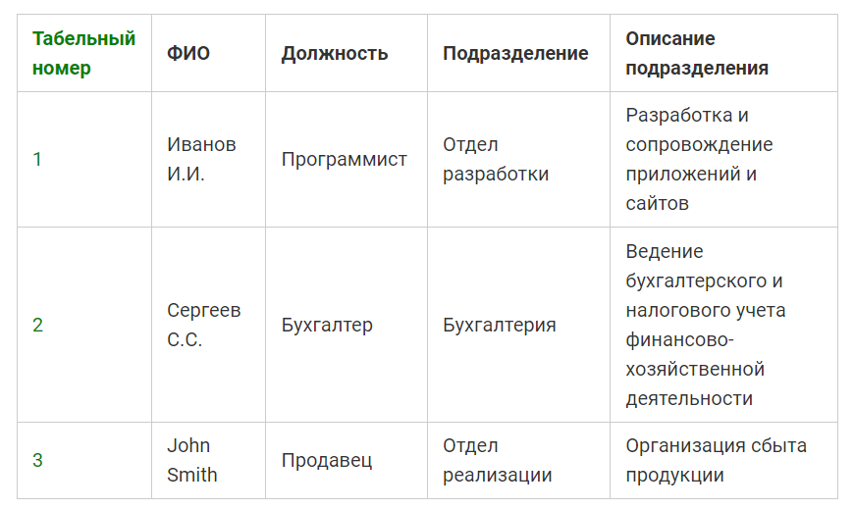

Таблиця зведена до 3НФ

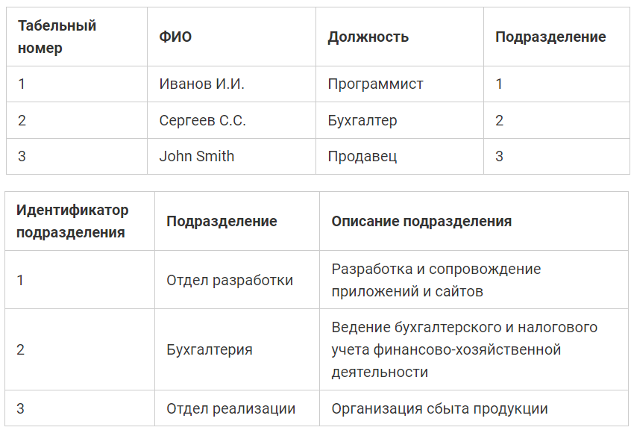

1. Нормальна форма Бойса-Кодда (BCNF) - кожен неключовий стовпець залежить лише від первинного ключа, а чи не від інших неключових стовпців. Якщо таблиці є стовпці, які від інших неключових стовпців, їх слід винести на окрему таблицю.

Звичайна таблиця

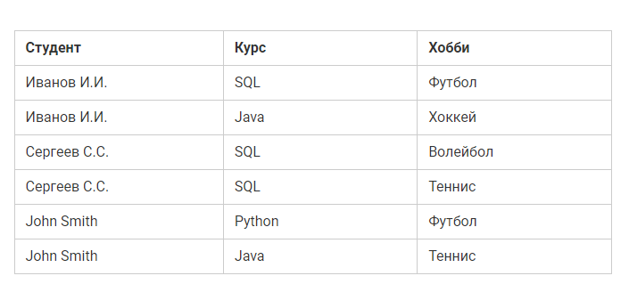

Зведена до BCNF

